Муниципальное автономное дошкольное образовательное учреждение

«Кондратовский детский сад «Ладошки»

**Консультация для родителей**

**«Правильное отношение к природе начинается в семье»**

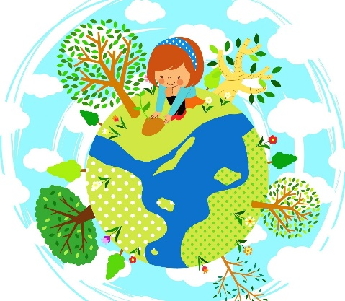Все начинается с детства и экологическое воспитание следует начинать как можно раньше. Именно на этапе дошкольного детства ребенок получает яркие эмоциональные впечатления от встреч с представителями природного мира, накапливает представления о разных формах жизни, учится чутко, с любовью относиться к природе, ценить и беречь её, т.е. у него формируются основы экологического мышления, сознания и субъективного отношения к объектам и явлениям природы.

Что же делать родителям? Как научить и понимать природу — это интересует каждого.

В этом помогут экологические сказки. Являясь источником **«экологической информации»,** сказка обогащает представления о живой и неживой природе, объясняет суть экологических проблем и причины их появления, помогает осмыслить взаимоотношения людей с окружающим миром.

Благодаря очеловечиванию объектов природы сказка способствует развитию у детей сопереживания образам природы. Дети начинают понимать, что животные могут испытывать радость, страх, голод, как и человек. Т.е. экологическая сказка **несёт «эмоционально-чувственную информацию»**, которая формирует познавательный интерес, сочувствие ко всему живому, умение видеть красоту природы в разных её формах и проявлениях.

Рекомендуемы сказки: Сказки Виталия Бианки, Юрия Дмитриева «Что такое лес?», Татьяны Шорыгиной «Насекомые. Какие они?», Николай Сладков «Сказки леса» и многие другие.

**В РУКАХ ЧЕЛОВЕКА БОГАТСТВО РОДОЙ ЗЕМЛИ. ПОМНТЕ ОБ ЭТОМ!**